Pielikums Ādažu novada pašvaldības 26.04.2023. sēdes lēmumam Nr XX

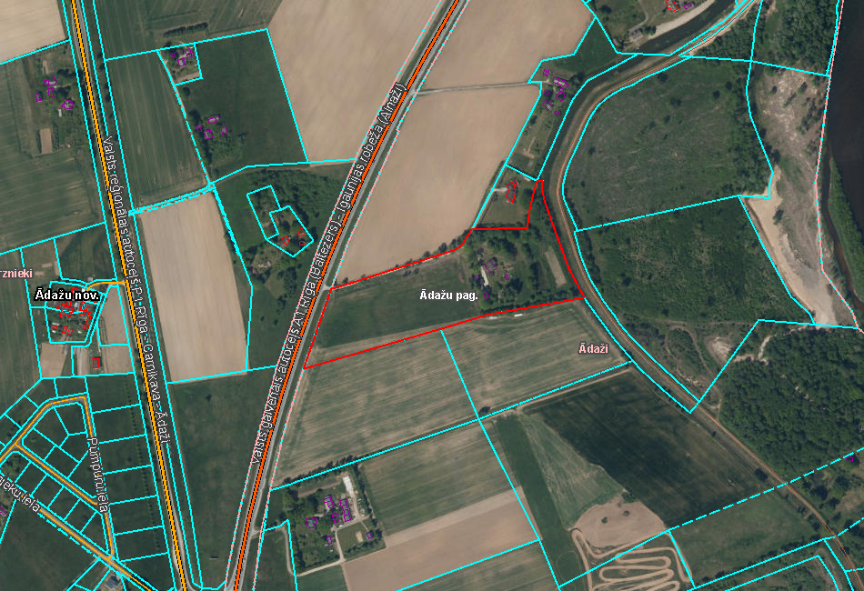

Attēls 1 – zemesgabala novietojums kadastrā

Attēls1 – zemesgabala novietojums kadastrā

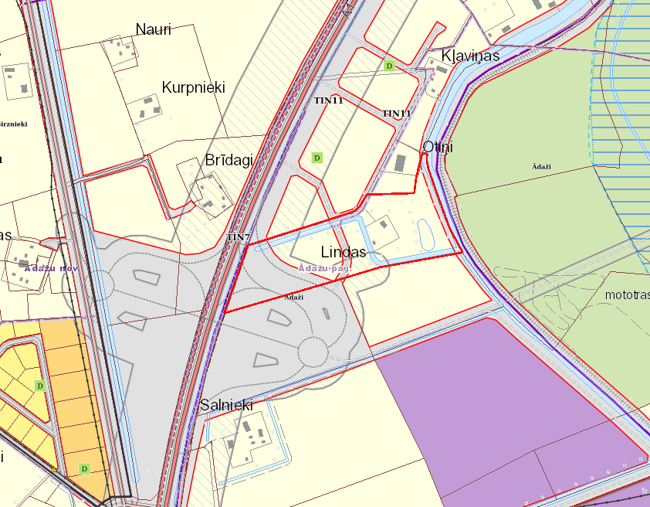

Attēls 2 – zemesgabala novietojums TIAN

Attēls 2 – zemesgabala sadalījuma skice

Attēls 3 – zemesgabala novietojums TIAN